1. Descargamos el tema Tweny Seventeen

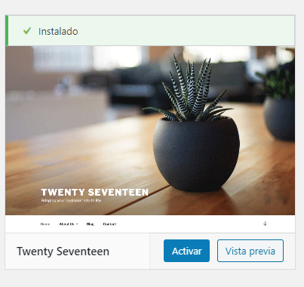

1. Creamos una carpeta con el nombre de -child y creamos el style.css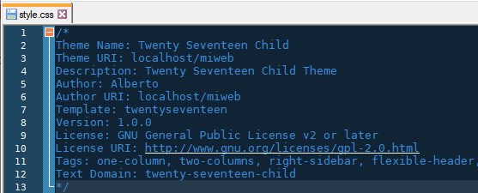
2. Crear funtion.php e importar el css de la template original  
     
   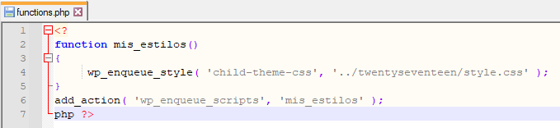
3. Ya sólo habría que activar el tema hijo  
   